Отчет о работе учебно-консультационного пункта № 7
муниципального образования Степанцевское
за июль 2018 года.
- В рамках Года культуры безопасности на учебно-консультационном пункте муниципального образования Степанцевское в течении летнего периода проводятся подворовые обходы, раздаются памятки-листовки о мерах пожарной безопасности при использовании газового оборудования, пожарной безопасности в быту. Население предупреждено об установлении пожароопасного периода на территории Владимирской области и об ответственности за нарушение запрета на сжигание костров, мусора, сухой растительности. Также проводится профилактическая работа с населением по мерам безопасности на водных объектах, раздаются памятки-листовки. На досках объявлений размещается соответствующая информация.

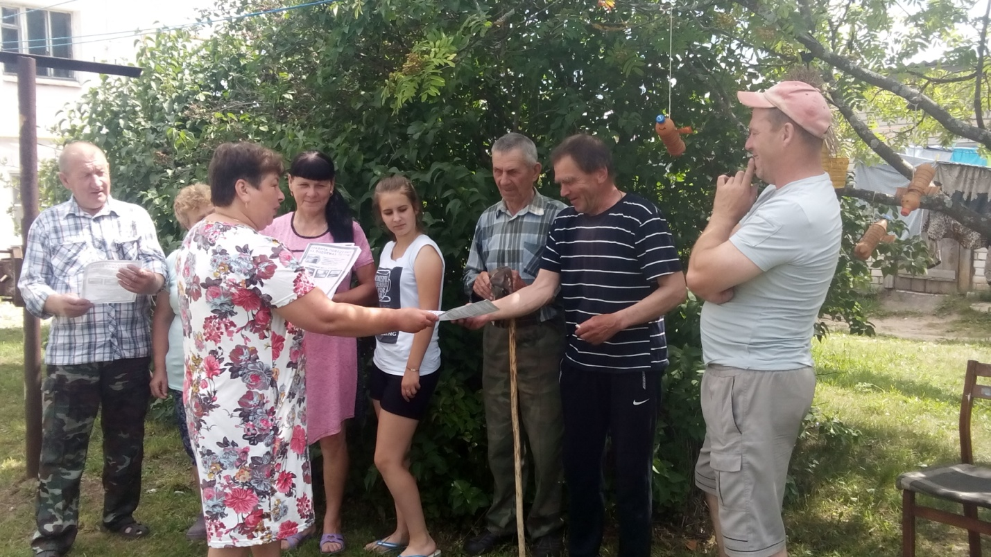

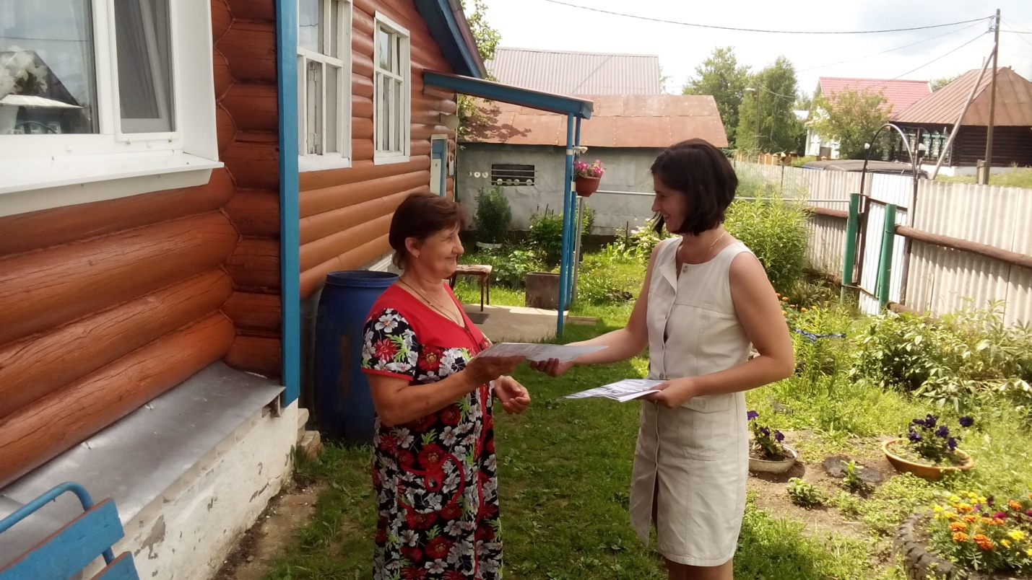

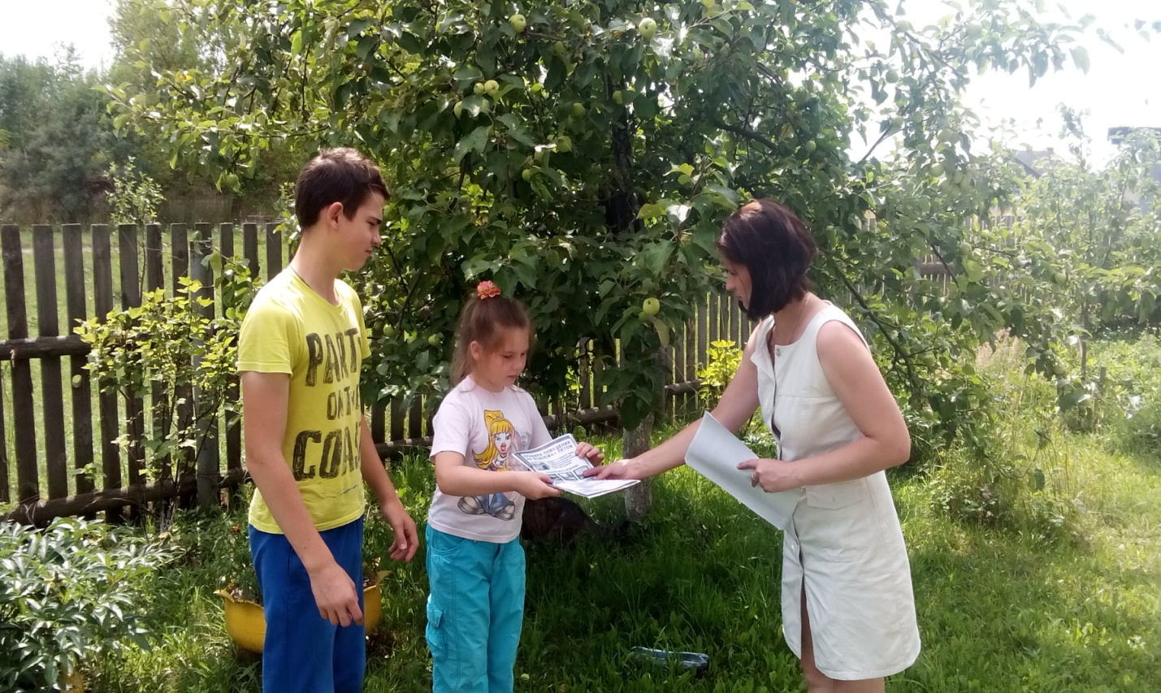

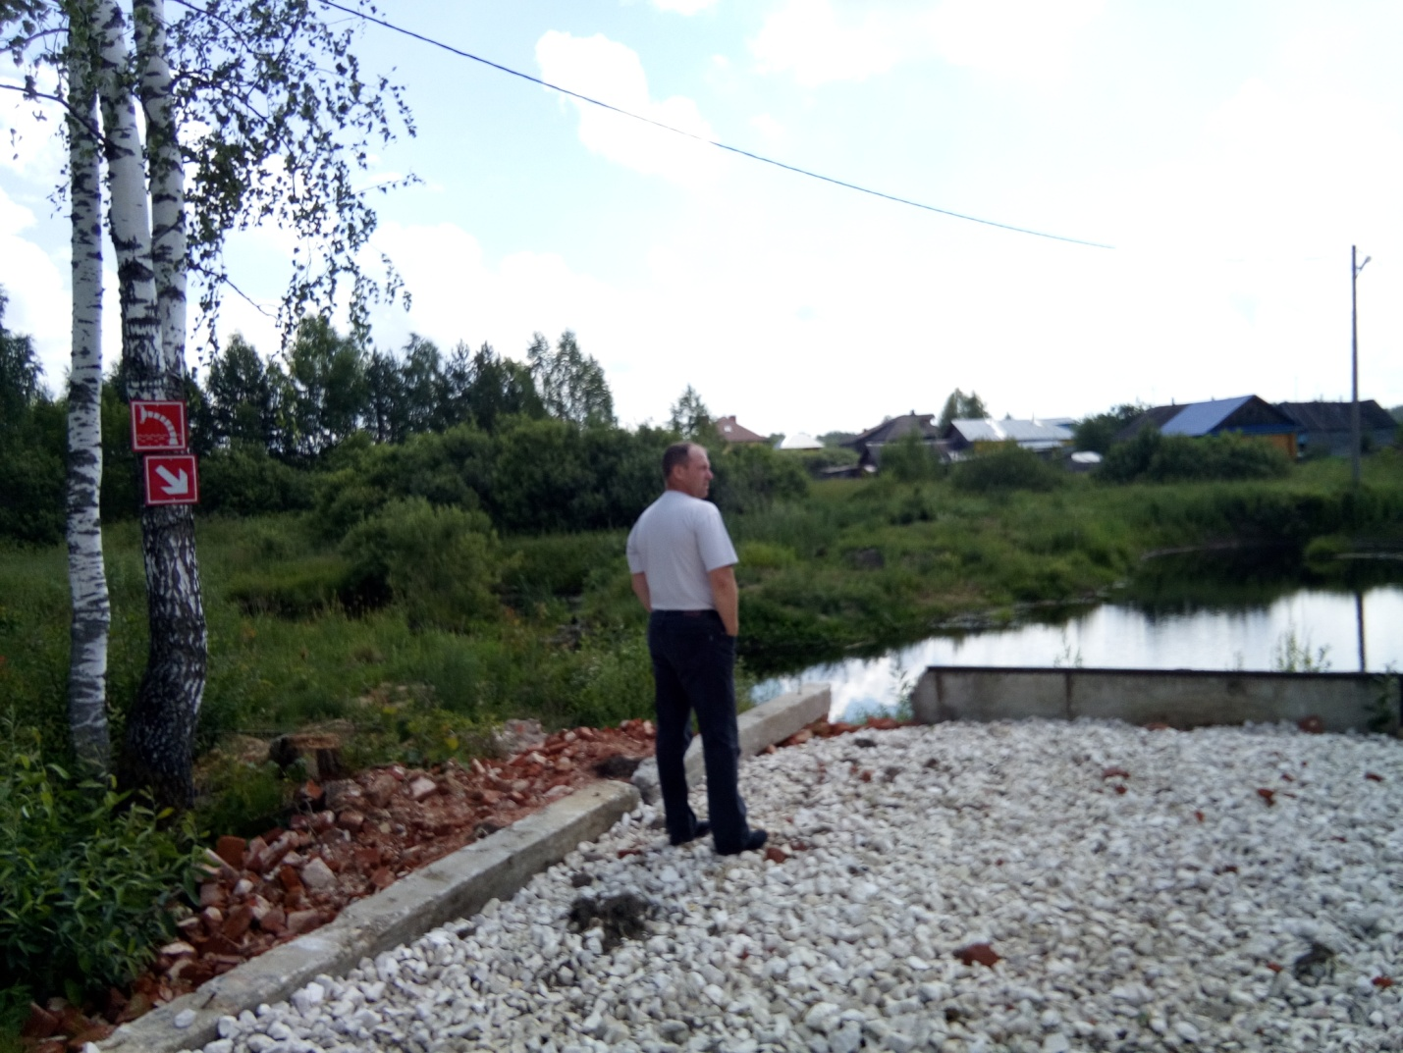

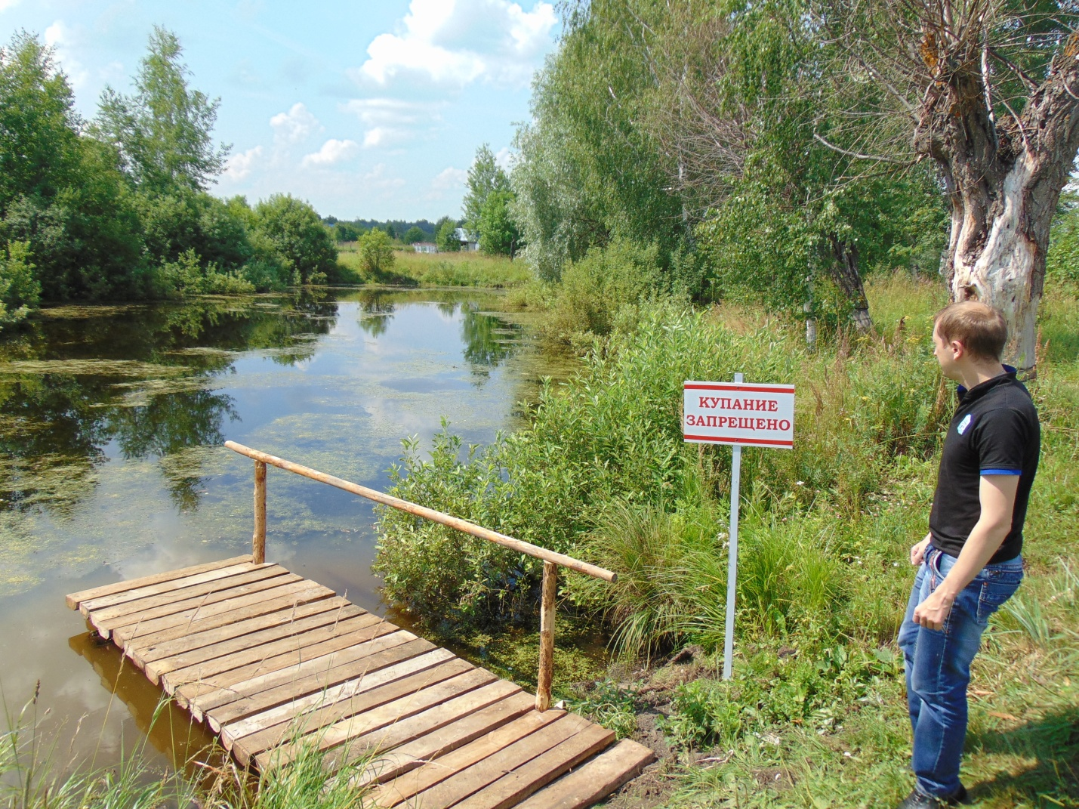

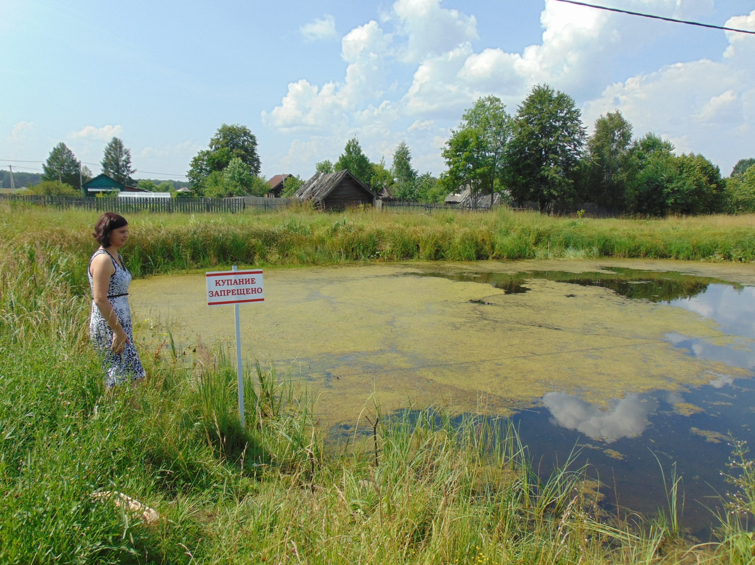

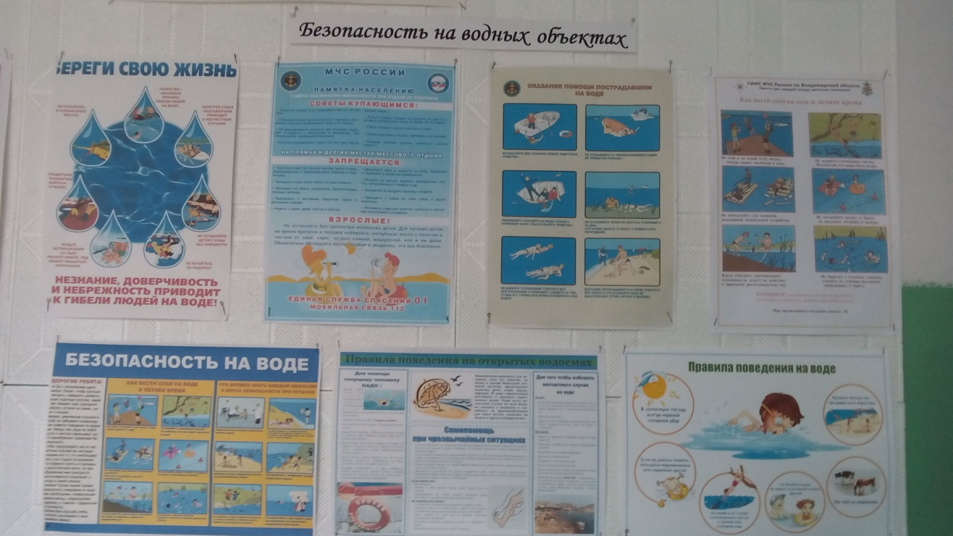

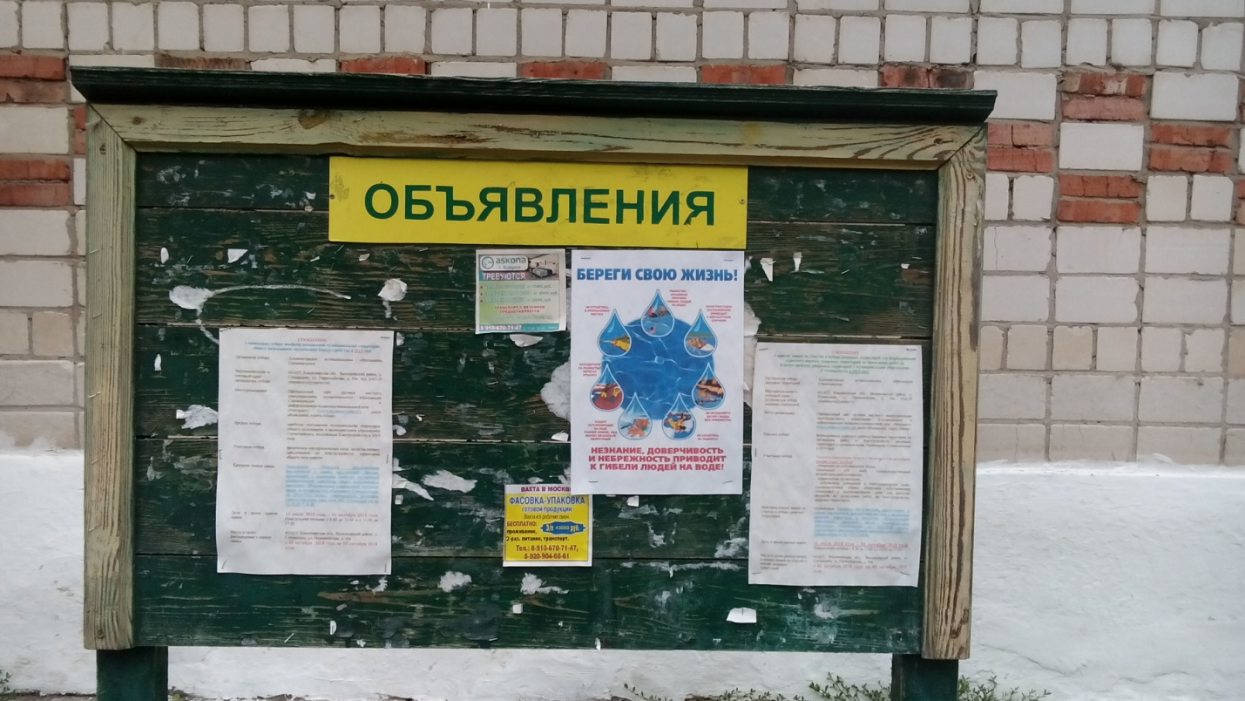

Начальник УКП
муниципального образования Степанцевское М.В.Бровкина

